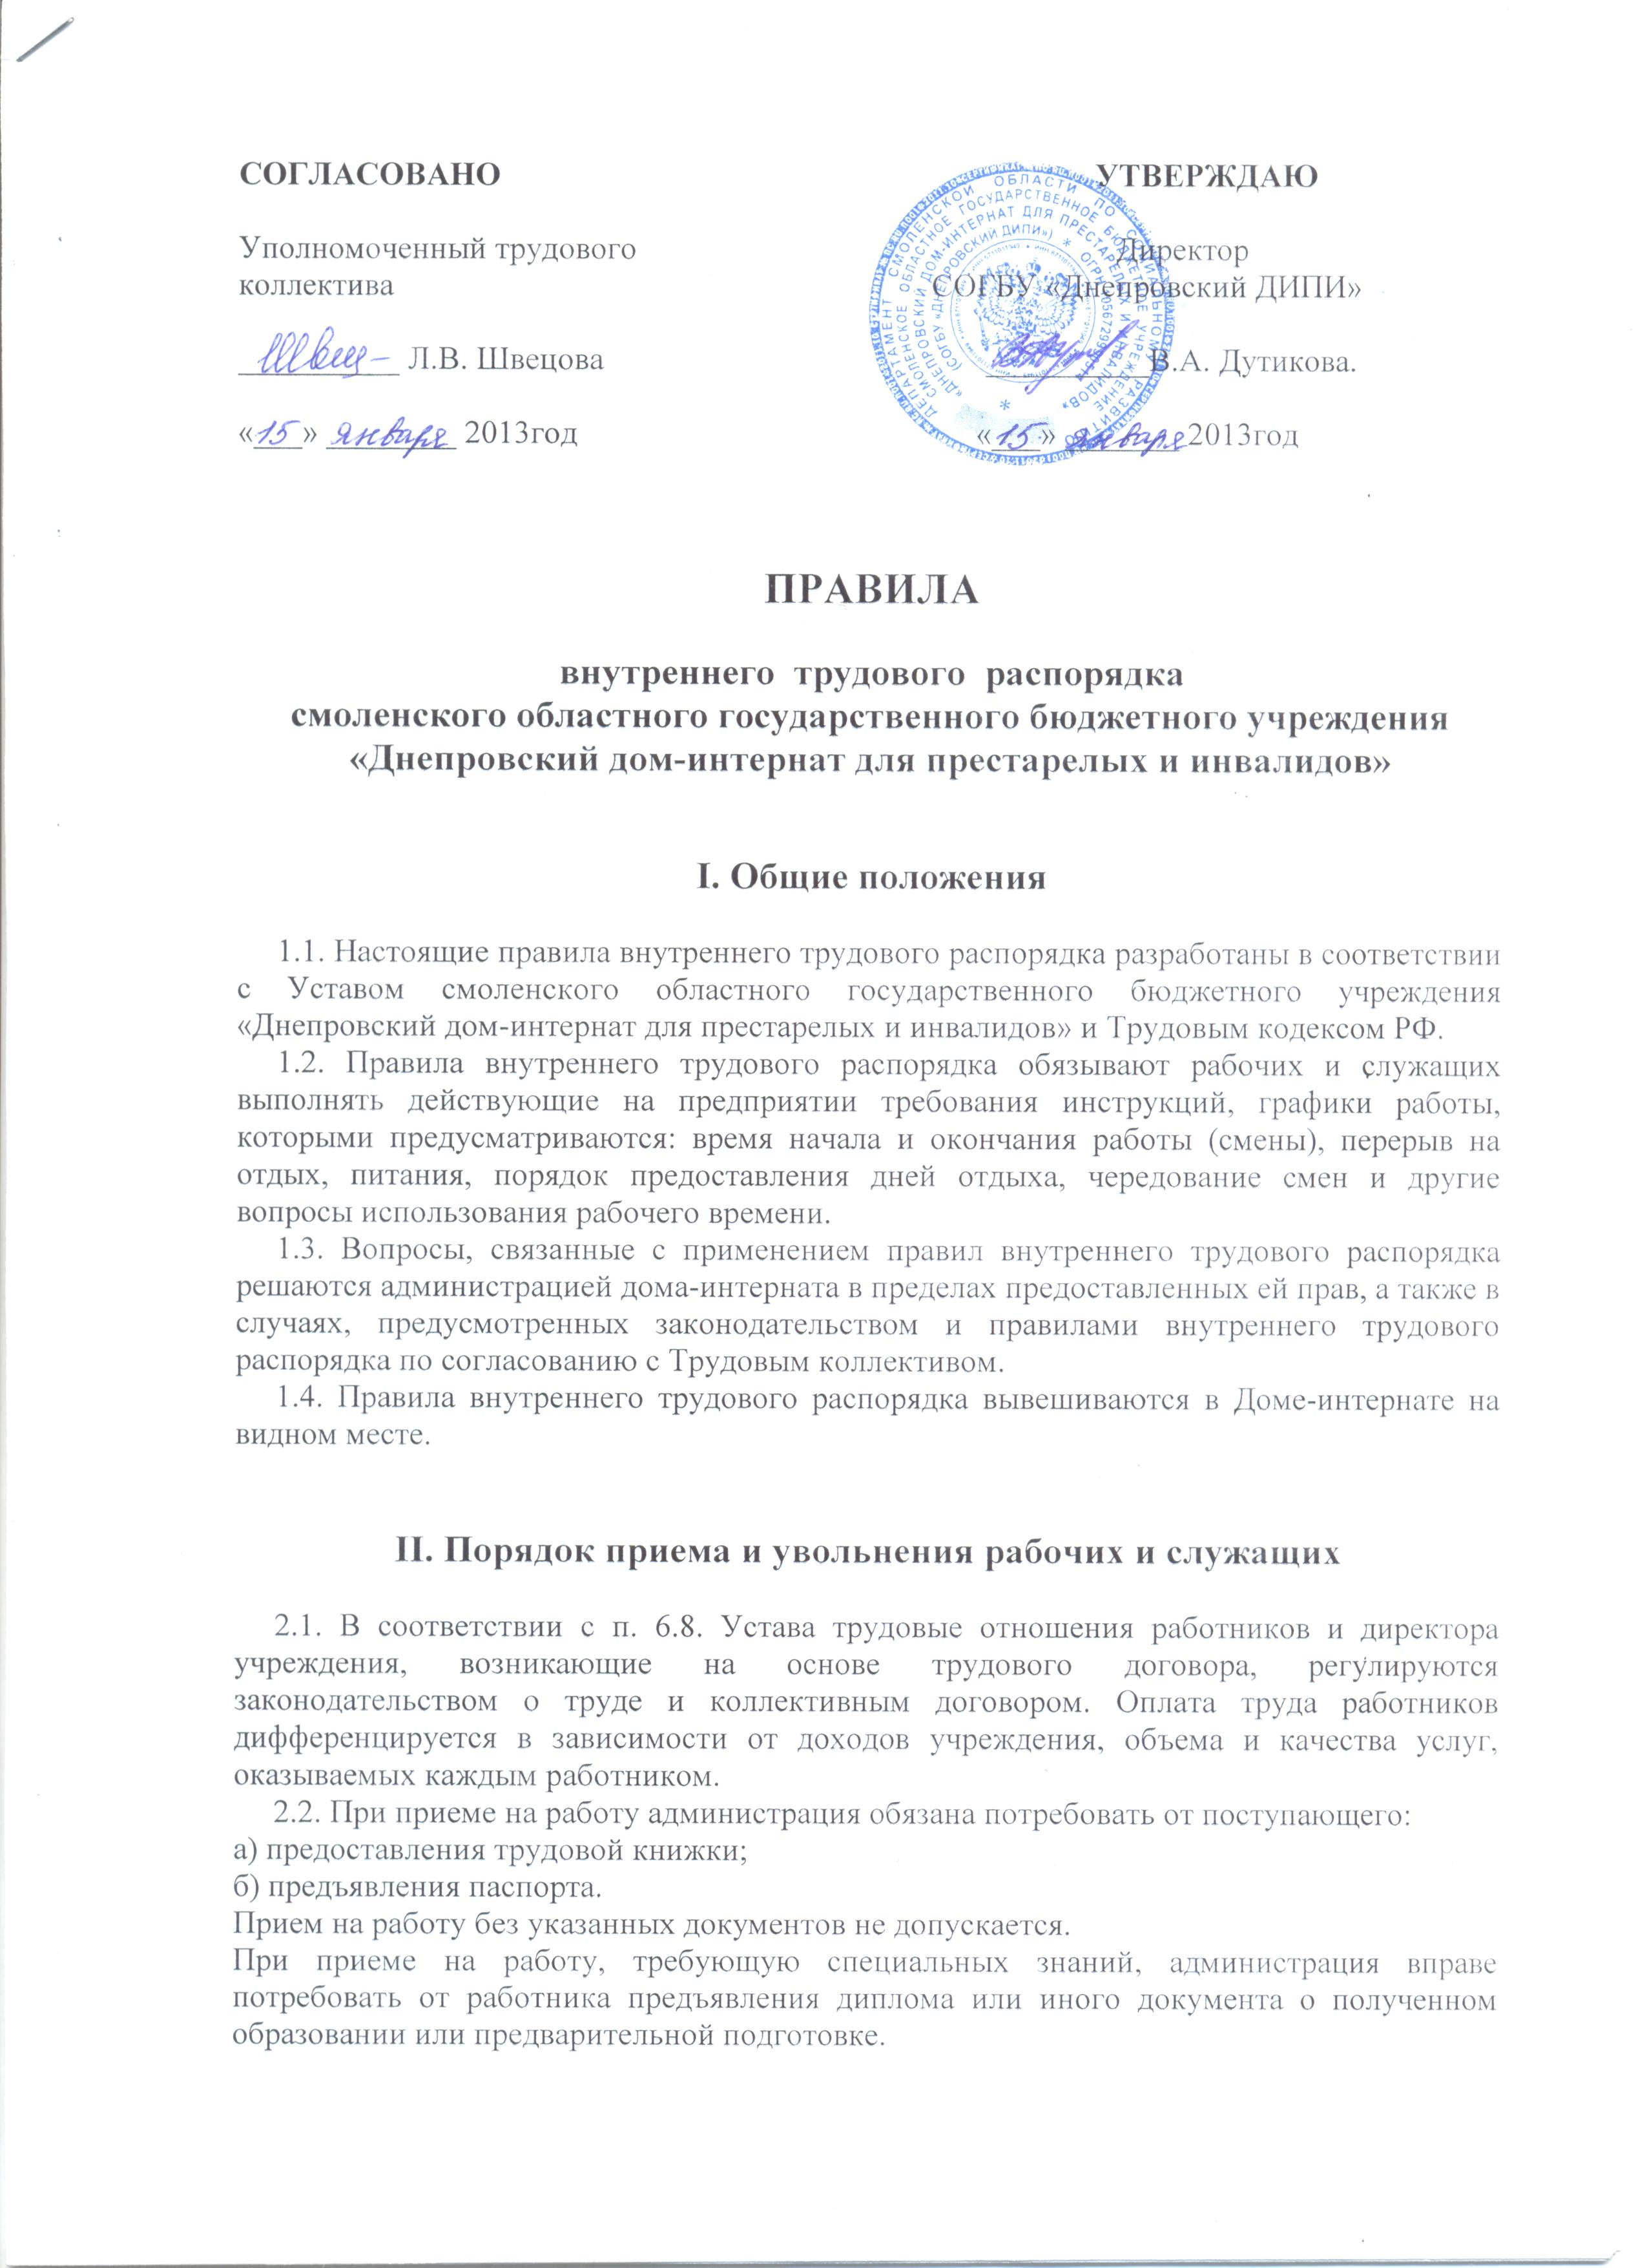
Прием на работу оформляется приказом по дому-интернату, который объявляется работнику под расписку в 3-х дневный срок со дня подписания трудового договора.
В приказе должна быть указана должность и условия оплаты труда.
2.3. При поступлении работника на работу или при его переводе на другую работу администрация обязана:
а) ознакомить работника с порученной работой, условиями оплаты труда, разъяснить его права и обязанности;
б) ознакомить его с правилами внутреннего трудового распорядка;
в) провести инструктаж по технике безопасности, производственной санитарии, гигиене труда, противопожарной охране и другим правилам по охране труда.
2.4. Всем работникам, служащим, проработавшим свыше 5 дней, вносится запись в трудовую книжку в порядке, установленном законодательством.
2.5. Прекращение трудового договора может иметь место только на основании, предусмотренном законодательством.
Рабочие и служащие имеют право расторгнуть трудовой договор, предупредив об этом администрацию письменно за 2 недели. По истечении указанных сроков предупреждения работник вправе прекратить работу, а администрация обязана выдать ему трудовую книжку и произвести с ним расчет.
По договоренности между работником и работодателем трудовой договор, может быть, расторгнут и до истечения срока предупреждения об увольнении.
Так же расторжение трудового договора может происходить по инициативе работодателя, в порядке, предусмотренном Трудовым кодексом РФ.
Прекращение трудового договора оформляется приказом по дому-интернату.
В день увольнения администрация обязана выдать работнику его трудовую книжку с внесенной в нее записью об увольнении и произвести с ним окончательный расчет.
Днем увольнения считается последний день работы.

III. Основные обязанности рабочих и служащих

3.1. Рабочие и служащие обязаны:
а) работать честно и добросовестно, соблюдать дисциплину труда – основу порядка в Учреждении, своевременно и точно исполнять распоряжения администрации, использовать все рабочее время для производительного труда, не допускать действий, которые могут отвлекать работающих от выполнения их трудовых обязанностей;
б) повышать производительность труда, своевременно и тщательно выполнять работы по нарядам, заданиям;
в) улучшать качество работы, не допускать упущений и брака, соблюдать технологическую дисциплину;
г) соблюдать требования по охране труда, технике безопасности, производственной санитарии, гигиене труда и противопожарной охране, предусмотренные соответствующими правилами и инструкциями, работать в выданной спецодежде, спецобуви, пользоваться необходимыми средствами индивидуальной защиты;
д) принимать меры к немедленному устранению причин и условий, препятствующих или затрудняющих нормальные условия работы и немедленно сообщать о случившемся администрации;
е) содержать свое рабочее место, оборудование и приспособления в порядке и передать сменщику, работнику в исправном состоянии, а также соблюдать чистоту в корпусах и на территории дома-интерната, выполнять установленный порядок хранения материальных ценностей и документов;
ж) беречь и укреплять собственность предприятия, эффективно использовать машины, станки и другое оборудование, бережно относиться к инструментам, измерительным приборам, спецодежде и другим предметам, выдаваемым в пользование, экономно и рационально расходовать сырье, материалы, энергию, топливо, ГСМ и другие материальные ресурсы;
з) круг обязанностей (работ), которые выполняет каждый работник по своей специальности квалификации или должности, определяется единым тарифно-квалификационным справочником должностей служащих, а также техническими правилами, должностными инструкциями и положениями, утвержденными в установленном порядке.

IV. Основные обязанности администрации

4.1. Администрация дома-интерната обязана:
а) правильно организовывать труд работников, что бы каждый работал по своей специальности и квалификации, имел закрепленное за ним рабочее место, своевременно до начала работы был ознакомлен с установленным заданием и загружен работой в течение всей смены. Обеспечить здоровые и безопасные условия труда, исправное состояние инструмента, машин, станков и прочего оборудования, а также нормативные запасы сырья материалов и других ресурсов, необходимых для бесперебойной и ритмичной работы;
б) создать условия для нормальной работы, сокращать применение ручного малоквалифицированного и тяжелого физического труда, улучшать организацию и повышать культуру производства;
в) своевременно доводить до подразделений плановые задания, обеспечить их выполнение с наименьшими затратами трудовых, материальных и финансовых ресурсов, обеспечить рациональное расходование сырья и материалов, энергии и топлива и экономно их использовать;
г) обеспечить строгое соблюдение трудовой и производственной дисциплины, постоянно осуществлять организаторскую, воспитательную работу, направленную на ее укрепление, устранение потерь рабочего времени, формирование стабильного трудового коллектива; применять меры воздействия к нарушениям трудовой дисциплины;
д) неуклонно соблюдать законодательство о труде и правила охраны труда, улучшать условия, обеспечить надлежащее техническое оборудование рабочих мест и создать на них условия, соответствующие правилам по охране труда, санитарным нормам и правилам;
е) принимать необходимые меры по профилактике производственного травматизма, своевременно предоставлять льготы и компенсации в связи с вредными условиями труда, обеспечивать спецодеждой и другими средствами индивидуальной защиты, организовать уход за этими средствами;
ж) постоянно контролировать знание и соблюдение работниками всех требований инструкций по охране труда, производственной санитарии, гигиене труда и противопожарной охране;
з) развивать, создавать условия трудовому коллективу для всемерного повышения производительности труда, улучшения качества работ, рационального использования рабочего времени, сырья, материалов, энергии и других ресурсов, повышения роли морального, материального стимулирования, обеспечивать распространение передового опыта и ценных инициатив работников своего и др. коллективов;
и) обеспечить систематическое повышение квалификации работников, создавать условия для совмещения работы с обучением на производстве и в учебных заведениях;
к) создавать трудовому коллективу необходимые условия для выполнения им своих полномочий, предусмотренных Законом РФ «О трудовых коллективах и повышении их роли в управлении предприятиями, учреждениями, организациями»,
способствовать созданию в коллективе деловой, творческой обстановки, поддерживать и развивать инициативу трудящихся, обеспечивать их участие в управлении учреждением;
в полной мере использовать собрания трудового коллектива, постоянно действующие производственные совещания и др. формы, своевременно рассматривать критические замечания рабочих и служащих и сообщать им о принятых мерах;
л) внимательно относиться к нуждам и запросам работников, обеспечивать улучшение их жилищных культурно-бытовых условий, осуществлять строительство, ремонт и содержание в надлежащем состоянии жилых домов, общежитий.
Администрация исполняет свои обязанности в соответствующих случаях совместно или по согласованию с трудовым коллективом учреждения, а также с учетом полномочий трудового коллектива.

V. Рабочее время и его использование

5.1. Время начала и окончания работы, перерыва для отдыха и питания устанавливается следующее:

НАЧАЛО РАБОТЫ
для женщин 9-00
для мужчин 8-00

ПЕРЕРЫВ 13.00 - 14.00

ОКОНЧАНИЕ РАБОТЫ 17.12

Продолжительность рабочего дня, непосредственно предшествующего нерабочему праздничному дню, уменьшается на 1 час.
Все работы медперсоналу и др. категориям устанавливается по скользящему графику.
В соответствующих случаях продолжительность ежедневной работы, в т.ч. время начала и окончания ежедневной работы и перерыва для отдыха и приема пищи, определяется графиком, утвержденным администрацией по согласованию с соблюдением установленной продолжительности рабочего времени в течение недели или другой учетный период.
Графики сменности доводятся до сведения работников и выполняются по сменам равномерно. Переход от одной смены к другой должен происходить, как правило, через каждую неделю в часы, определенные графиком сменности.
5.2. До начала работы каждый работник, и служащий обязан отметить свой приход на работу, а по окончании рабочего дня – уход с работы в порядке, установленном в учреждении.
5.3. Администрация обязана организовать учет явки и ухода с работы.
Работника, появившегося на работе в нетрезвом состоянии администрация не допускает к работе в данный рабочий день (смену).
5.4. На непрерывных работах (сменах) запрещается оставлять рабочее место до прихода сменщика. В случае его неявки рабочий или служащий заявляет об этом старшему по работе, который обязан немедленно принять меры к замене сменщика другим работником.
5.5. На тех работах, где по условиям перерыв для отдыха и питания установить нельзя, работнику должна быть предоставлена возможность приема пищи в течении рабочего времени.
5.6. Сверхурочные работы, как правило, не допускаются. Применение сверхурочных работ может производиться администрацией в исключительных случаях и в пределах, предусмотренных действующим законодательством лишь с разрешения трудового коллектива.
5.7. В рабочее время запрещается:
а) отвлекать рабочих и служащих от их непосредственной работы, вызывать или снимать их с работы для выполнения общественных обязанностей и проведения разного рода мероприятий, не связанных с производственной деятельностью;
б) созывать собрания, заседания и всякого рода совещания по общественным делам.
5.8. Каждый работник имеет право на предоставление ежегодного оплачиваемого отпуска с сохранением места работы (должности) и среднего заработка. Ежегодный основной оплачиваемый отпуск предоставляется работникам продолжительностью 28 календарных дней. Ежегодные дополнительные оплачиваемые отпуска предоставляются работникам, занятым на работах с вредными и (или) опасными условиями труда, работникам, имеющим особый характер работы, работникам с ненормированным рабочим днем, а также в других случаях, предусмотренных федеральными законами.
Очередность предоставления отпусков устанавливается по согласованию с комиссией Трудового коллектива с учетом необходимости обеспечения нормального хода работы дома-интерната и благоприятных условий для отдыха рабочих и служащих.
Случаи предоставления отпуска без сохранения заработной платы предусматривается ст.128 ТК РФ, а также коллективным договором.

VI. Поощрение за успехи в работе

6.1. За образцовое выполнение трудовых обязанностей, повышения производительности труда, улучшение качества обслуживания.
Продолжительную и безупречную работу применяются следующие поощрения:
а) объявления благодарности;
б) выдача премии;
г) награждение почетной грамотой.
Поощрения, предусмотренные подпунктами а), б) настоящего пункта применяются администрацией, а предусмотренные подпунктом г)- совместно с Трудовым коллективом учреждения. Поощрения объявляются в приказе или распоряжении, доводятся до сведения всего коллектива и заносятся в трудовую книжку работника.
При применении мер поощрения обеспечивается сочетание морального и материального стимулирования труда.
6.2. Рабочим и служащим, успешно и добросовестно выполняющим свои трудовые обязанности, в первую очередь предоставляются преимущества и льготы в области социально-культурного (путевки в санатории и дома отдыха) и жилищно-бытового обслуживания.

VII. Ответственность за нарушения трудовой дисциплины

7.1. Наряду с поощрениями администрация дома-интерната может применить к работникам также и дисциплинарные взыскания за совершение дисциплинарного проступка. Дисциплинарный проступок это – неисполнение или ненадлежащее исполнение по вине работника возложенных на него трудовых обязанностей.
7.2. За нарушение трудовой дисциплины администрация дома-интерната применяет следующие дисциплинарные взыскания:
а) замечание;
б) выговор;
в) строгий выговор;
г) перевод на нижеоплачиваемую работу на срок до 3 месяцев или смещение на низшую должность на тот же срок;
д) увольнение.
Увольнение в качестве дисциплинарного взыскания может быть применено за систематическое неисполнение без уважительных причин рабочим или служащим обязанностей, возложенных на него трудовым договором или правилами внутреннего трудового распорядка, если к рабочему или служащему ранее применялись меры дисциплинарного или общественного взыскания за прогул ( в т.ч. отсутствие на работе более 3 часов в течении рабочего дня) без уважительных причин, а также за появление на работе в нетрезвом состоянии.
7.3. Прогул – неявка на работу в течение рабочего дня без уважительных причин.
Разным образом считаются прогульщиками рабочие и служащие отсутствующие на работе более 3 часов в течение рабочего дня без уважительных причин, и к ним применяются те же меры ответственности, какие установлены за прогул.
Независимо от применения мер дисциплинарного или общественного взыскания работник, совершивший прогул, либо появившийся на работе в нетрезвом состоянии, лишается производственной премии полностью или частично.
7.4. Дисциплинарные взыскания применяются директором дома-интерната.
Администрация имеет право вместо применения дисциплинарного взыскания передать вопрос о нарушении трудовой дисциплины на рассмотрение трудового коллектива.
7.5. До применения взыскания от нарушителя трудовой дисциплины должны быть затребованы объяснения в письменной виде. В случае отказа работника дать указанное объяснение составляется соответствующий акт. Отказ работника дать объяснение не может служить препятствия для применения взыскания.
Дисциплинарные взыскания применяются администрацией непосредственно за обнаружением проступка, но не позднее одного месяца со дня его обнаружения, не считая времени болезни или пребывания работника в отпуске.
Дисциплинарное взыскание не может быть применено позднее 6 месяцев со дня совершения проступка, а по результатам ревизии, проверки финансово-хозяйственной деятельности или аудиторской проверки – позднее 2 лет со дня его совершения. В указанные сроки не включая время производства по уголовному делу.
7.6. За каждый дисциплинарный проступок может быть применено только одно дисциплинарное взыскание.
7.7. Приказ (распоряжение) директора о применении дисциплинарного взыскания объявляется под расписку в течение 3-х рабочих дней со дня его издания.
В необходимых случаях приказ доводится до сведения работников дома-интерната.
7.8. Если в течение года со дня применения дисциплинарного взыскания работник не будет подвергнут новому взысканию, то оно теряет силу.
7.9. Администрация по своей инициативе или по ходатайству трудового коллектива, либо по просьбе самого работника может издать приказ о снятии взыскания.

VIII. Требования безопасности при аварийных ситуациях

8.1. В аварийной ситуации следует оповестить об опасности окружающих людей, доложить непосредственному руководителю о случившемся, и действовать в соответствии с планом ликвидации аварий.
8.2. При возникновении поломок оборудования, угрожающих аварией на рабочем месте необходимо прекратить его эксплуатацию, а также подачу к нему электроэнергии, газа,
